ПОРТФОЛИО

№  п/п |  | Наименование параметра | Содержание
1. Общие сведения
1.1. |  | Фамилия | Бурлакова
1.2 |  | Имя | Алина
1.3 |  | Отчество | Евгеньевна
1.4 |  | Пол | Женский
1.5 |  | Год рождения | 1999
1.6 |  | Семейное положение | Не замужем
1.7 |  | Адрес электронной почты | alinka_rost@inbox.ru
1.7.1. |  | Номера телефонов для связи | +7 (980) 704 72 82
1.8-1.9 |  | Наименование образовательного учреждения, в котором Вы обучаетесь  Наименование специальности/  профессии, по которой Вы обучаетесь;  Присваиваемая по окончании учебного заведения квалификация | ГПОУ ЯО Ростовский педагогический колледж  [44.02.02] Преподавание в начальных классах  Учитель начальных классов
1.10 |  | Курс обучения | 4 курс
1.11-1.12 |  | Дополнительная рабочая профессия, полученная  (получаемая) в данном образовательном учреждении | -
1.13 |  | Предполагаемый год окончания | 2019
1.14 |  | Фото | 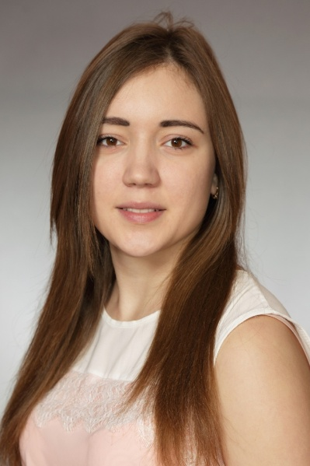
2. Результаты обучения
2.1 |  | Успешность освоения  общеобразовательных предметов | Освоила на отлично следующие дисциплины: русский язык, литература, математика, история, возрастная анатомия, физиология и гигиена, информатика, география, биология, обществознание, химия, физика, ОБЖ.
2.2 |  | Успешность освоения предметов профессиональной направленности | Успешно (на отлично) освоила следующие дисциплины профессиональной направленности: информатика и ИКТ в профессиональной деятельности; педагогика; психология; теоретические основы организации обучения в начальных классах; теоретические основы начального курса математики с методикой преподавания; основы организации внеурочной работы; теоретические и методические основы организации внеурочной работы в области туристско-краеведческой деятельности, в области музыкальной деятельности, в области религиозного и духовно-нравственного воспитания, в области ритмики и хореографии; теория и методика физической культуры, методика обучения продуктивным видам деятельности с практикумом, теоретические и методические основы деятельности классного руководителя. Стремлюсь и прилагаю все усилия для отличных оценок.
2.3 |  | Участие в конкурсах (олимпиадах, фестивалях) профессионального мастерства, научно-практических конференциях | Во время обучения в колледже принимала участие в олимпиадах по русскому языку и литературе, в конкурсах по русскому языку. Имеется диплом участника Российской предметной олимпиады по литературе 2016-2017 уч.год; принимала участие в V областной студенческой конференции «Педагог: вчера, сегодня, завтра» в 2 номинациях (в номинации "Сочинение" заняла 2 место, в номинации "Фотография" заняла 1 место), принимала участие в конкурсе по программе "Арт-Профи Форум" в номинации "Арт-Профи-видео" (в видео раскрыла всю суть профессии "учитель начальных классов", получила диплом), участвовала в конкурсе "Убитые дороги" в номинации "Видеоролик" (заняла 2 место), в 2018 году получила 1 место в VI областной студенческой конференции «Педагог – вчера, сегодня, завтра» в номинации «Видеоролик», имею почетную грамоту лучшего студента от директора ГПОУ ЯО РПК Рябинкиной Н.Б. за особые успехи, активную жизненную позицию в номинации «Будущие профессионалы»; имею благодарственное письмо от директора ГПОУ ЯО РПК Рябинкиной Н.Б. за активную общественно-полезную деятельность в жизни колледжа.
2.4 |  | Наличие других специальностей/профессий  (указать наименование учебного заведения, специальность/профессию,  год окончания) | -
2.5 |  | Занятия в кружках, секциях, клубах, на курсах и т.д. | В настоящий момент я не занимаюсь в кружках, секция и клубах. Во время обучения в средней школе я занималась в кружке "ИЗОстудия", а также "Большой теннис". Во время обучения в колледже я прошла обучение по программе подготовки потенциальных вожатых/помощников вожатых в г. Ростове (получила сертификат), в г. Ярославле прошла обучение по дополнительной общеобразовательной общеразвивающей программе "Смена мечты: новый формат" (получила сертификат). Принимала участие в районном семинаре по теме «Современные подходы в математическом образовании младших школьников» на базе МОУ гимназии имени А.Л. Кекина (получила сертификат)
2.6 |  | Опыт работы, включая производственную практику, работу в учебной фирме, учебном центре, учебно-производственном предприятии, других организациях и пр., период работы, освоенные компетенции | Проходила учебную (производственную) практику в гимназии им. Кекина г. Ростова Ярославской области "Помощь классному руководителю", проходила в гимназии им. Кекина и прохожу в МОУ СОШ №4 практику "Пробные уроки", летом 2018 года проходила летнюю практику в лагере "Орленок" п. Борисоглебский в качестве вожатой (2 смены), в августе 2018 года работала в предвыборной кампании.  В ходе прохождения практик мною были освоены общие и профессиональные компетенции. Общие компетенции я осваивала в ходе подготовки и непосредственного проведения уроков, подбора методов и приемов работы с детьми.  ОК 1. Понимать сущность и социальную значимость своей будущей профессии, проявлять к ней устойчивый интерес.  ОК 2. Организовывать собственную деятельность, определять методы решения профессиональных задач, оценивать их эффективность и качество.  ОК 3. Оценивать риски и принимать решения в нестандартных ситуациях.  ОК 4. Осуществлять поиск, анализ и оценку информации, необходимой для постановки и решения профессиональных задач, профессионального и личностного развития.  ОК 5. Использовать ИКТ для совершенствования профессиональной деятельности.  ОК 9. Осуществлять профессиональную деятельность в условиях обновления ее целей, содержания, смены технологий.  ОК 10. Осуществлять профилактику травматизма, обеспечивать охрану жизни и здоровья детей.  Профессиональные компетенции я осваивала в ходе подготовки, оформления и анализа проведенных мною уроков.  ПК 1.1. Определять цели и задачи, планировать уроки.  ПК 1.2. Осуществлять педагогический контроль, оценивать процесс и результаты обучения.  ПК 1.3. Анализировать уроки.
2.7 |  | Темы выполненных курсовых и дипломных работ, проектов; полученные оценки | На 1 курсе выполняла проект на тему «Псевдонимы», оценка «отлично».  На 3 курсе работала над курсовой работой по теме: «ДИДАКТИЧЕСКАЯ ИГРА КАК СРЕДСТВО ОБУЧЕНИЯ МОРФОЛОГИИ НА УРОКАХ РУССКОГО ЯЗЫКА В НАЧАЛЬНОЙ ШКОЛЕ», в конце 3 курса прошла её защиту, оценка "отлично". В данный момент работаю над дипломной работой по той же теме, в конце 4 курса планирую пройти её защиту.
2.8 |  | Деловые и личные качества | Самостоятельность, ответственность, решительность, целеустремленность, быстрая реакция, коммуникативные навыки, тактичность, вежливость, умение выполнять задачи, умение следовать инструкциям, внимательность, выносливость, мобильность, обучаемость, настойчивость, исполнительность, перспективность, самостоятельность, честность, энергичность. Данные качества способствуют достижению успеха в выбранной мною профессии.
2.9. |  | Интерес к получаемой профессии/ специальности | Профессия учитель меня заинтересовала с самого детства. Это особая и ответственная профессия. Перед учителем начальных классов стоят огромные задачи, так как, по моему мнении, нет такой гуманной, творческой, серьёзной, нужной профессии, которая является основой, фундаментом всех остальных профессий. Для меня профессия учителя всегда была уважаемой и почетной. С большой благодарностью я вспоминаю свою первую учительницу. Это интересный, умный человек, с которым всегда можно поговорить на любую тему, спросить совета. С уважением вспоминаю всех учителей школы и понимаю, что быть учителем непросто, сколько труда и терпения надо иметь им, чтобы из маленьких непослушных мальчиков и девочек выросли вдумчивые стремящиеся к своей цели молодые люди.  В данный момент я стремлюсь и прикладываю все усилия для того, чтобы успешно закончить колледж и получить эту профессию учителя начальных классов. Я ни капли не пожалела, что пошла учиться именно в эту сферу. Теперь действительно понимаю, что это моё.
3. Дополнительные сведения
3.1 |  | Навыки работы на компьютере | Опытный пользователь
3.2 |  | Владение иностранными языками | Английский язык. Читаю и перевожу со словарём.
3.3 |  | Наличие водительских прав | -
3.4 |  | Хобби, занятия общественной и политической деятельностью | В свободное время я люблю танцевать, вышивать, рисовать картины по номерам. Состою в группе «Молодая гвардия» Ростовского района, помогаю и принимаю участие в общественной жизни нашего города, являюсь участником волонтерского отряда "Культурные люди" г. Ростова, активно участвую в жизни колледжа, являюсь членом редакционной коллегии студенческой газеты колледжа «Студклаб».
4. Профессиональные планы и намерения
4.1 |  | Готовы ли Вы работать во время обучения? | Готова
4.2 |  | Где и кем Вы хотели бы работать по окончании учебного заведения? | Хочу работать в Ярославской области, учителем начальных классов
4.3 |  | Где и по каким вопросам Вы хотели бы пройти стажировку,  дополнительное обучение, профессиональные пробы во время обучения или после него? | Подготовительные курсы во время обучения в пед. институте им. Ушинского или в РПК г. Ростова.
4.4 |  | На какую заработную плату Вы претендуете по окончании учебного заведения? | 25 000
4.5 |  | Какие перспективы в выбранной сфере деятельности Вы видите в своем городе, районе? | Перспектива развития профессии, которую я получаю, в нашем городе мала. Считаю, что учителя востребованы, но в нашем городе очень сложно найти работу, тем более молодому специалисту.
5. Приложения
5.1 | Приложение 1 |  | Мои достижения
5.2 | Приложение 2 |  | Фото со мной
5.3 | Приложение 3 |  | Мои конкурсные работы
5.4 | Приложение 4 |  | Мои проекты

1. Мои достижения
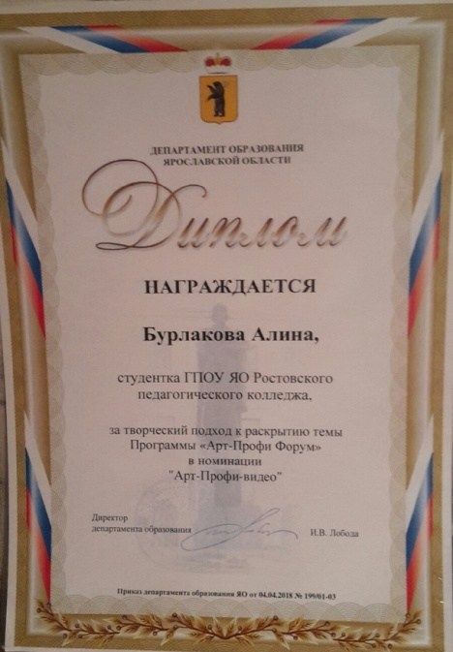 | 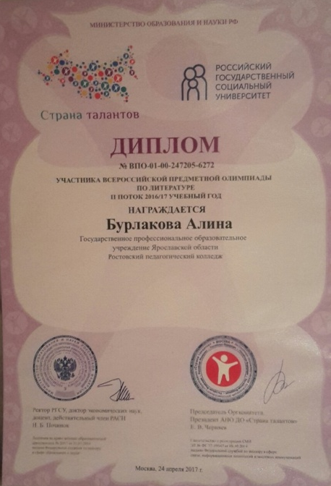 | 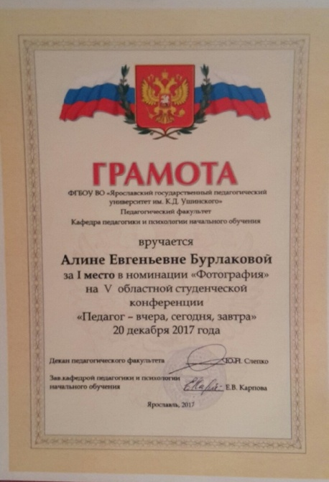
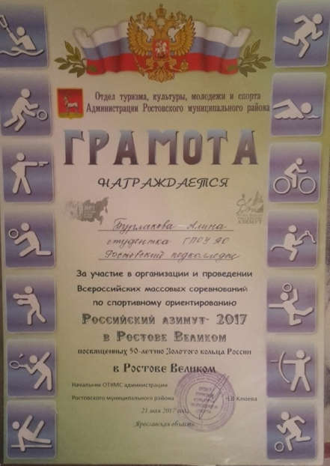 | 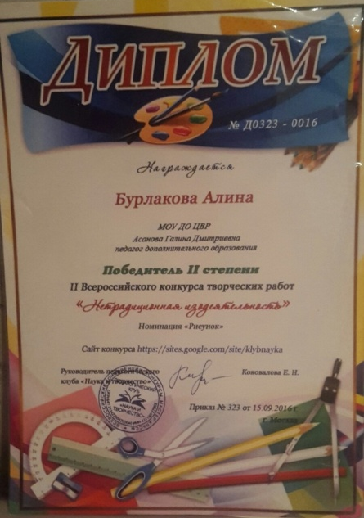 | 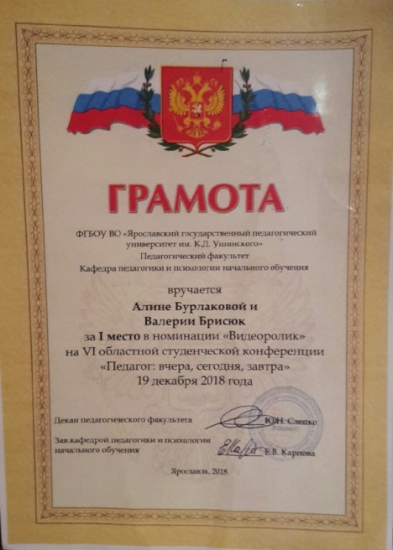
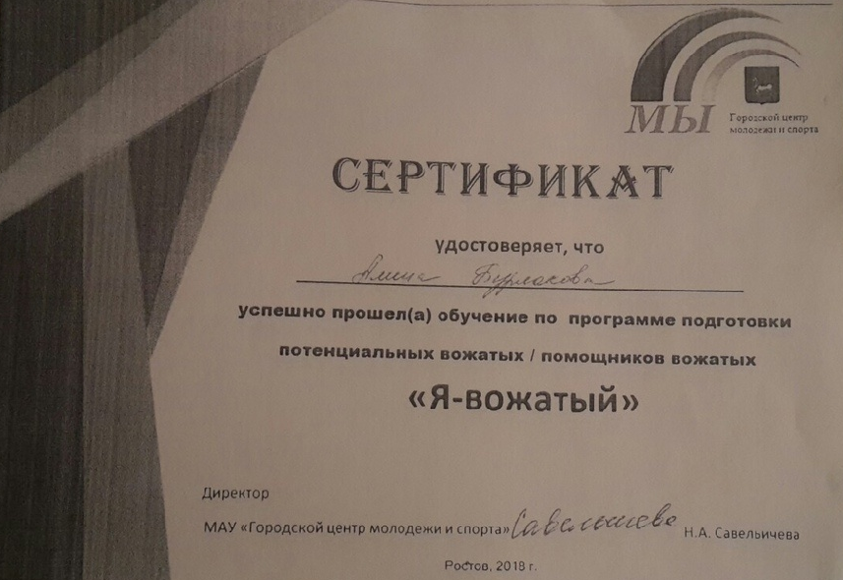 |  | 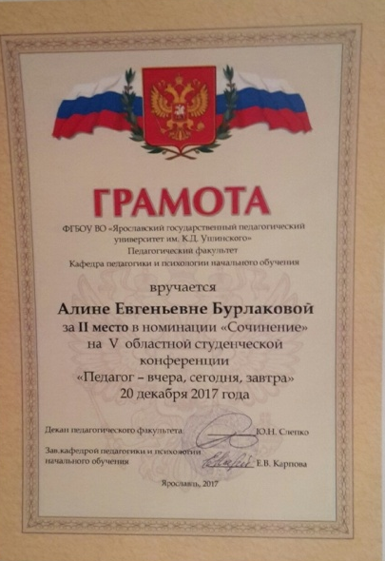
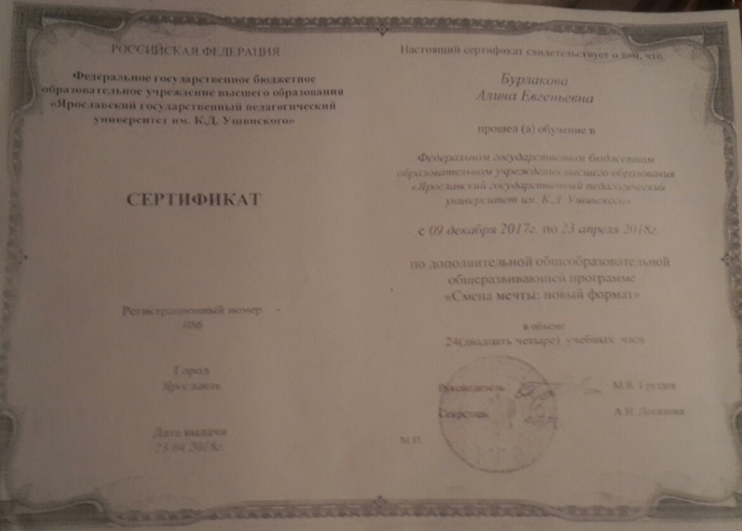
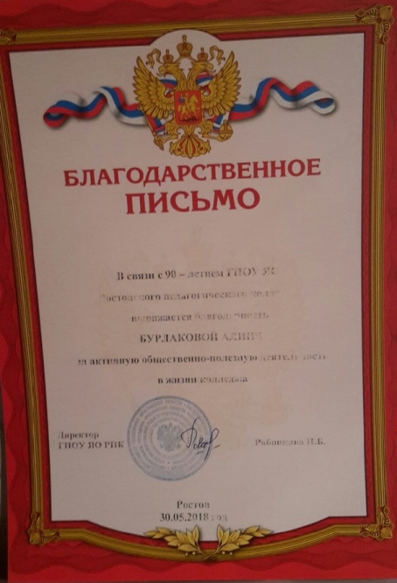 | 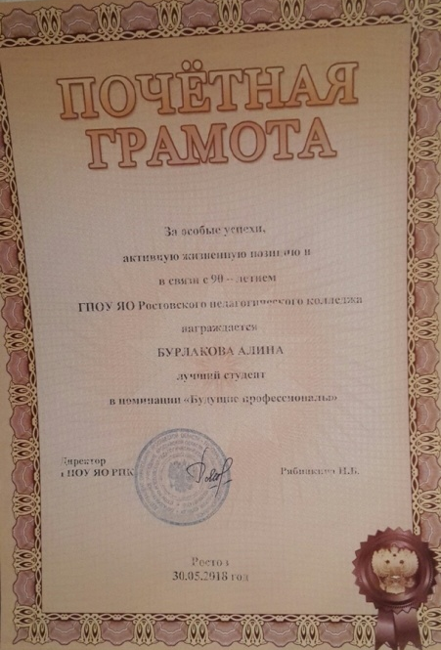 | 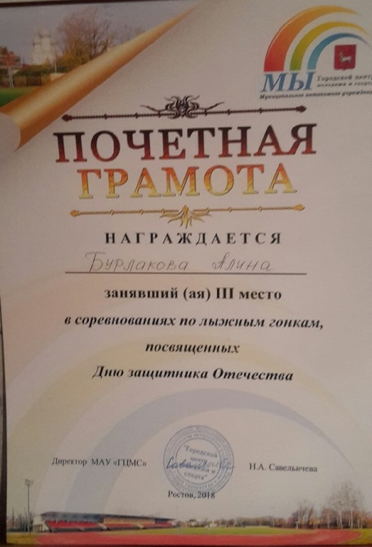
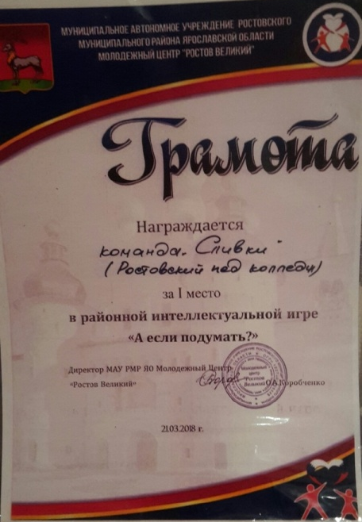 | 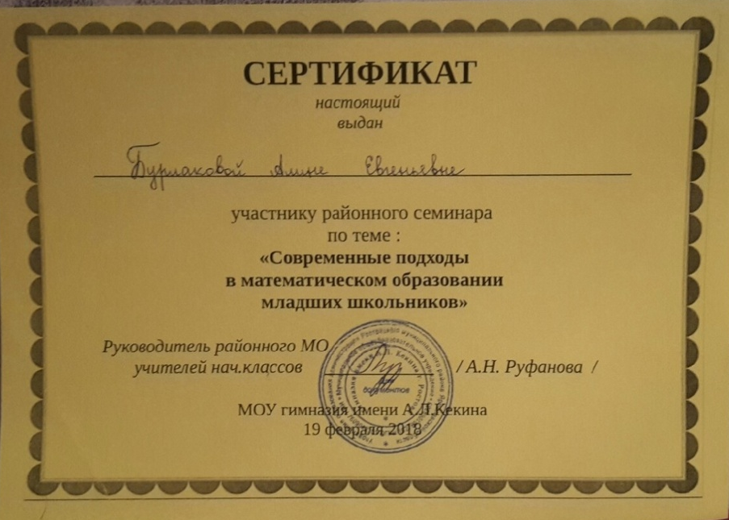

2. Фото со мной
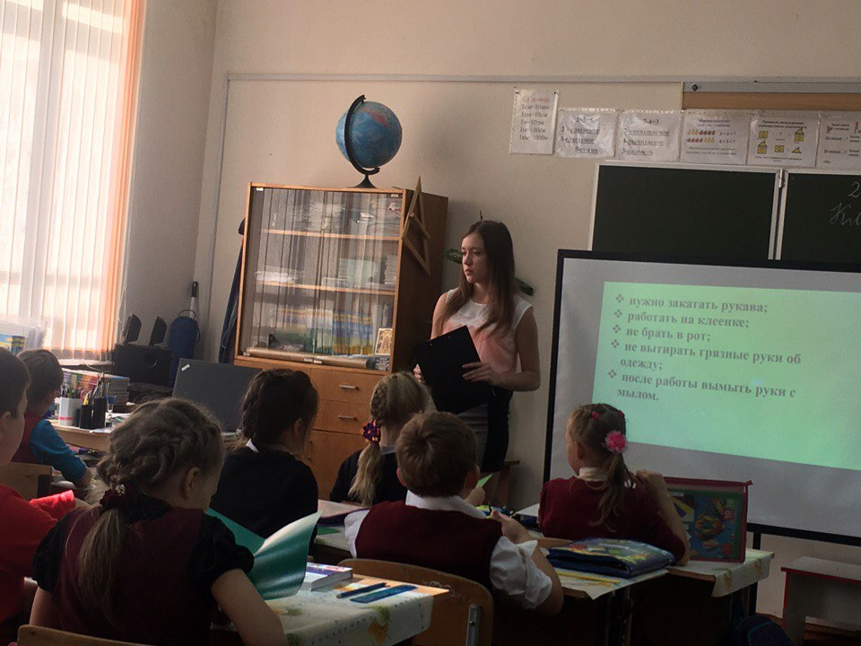
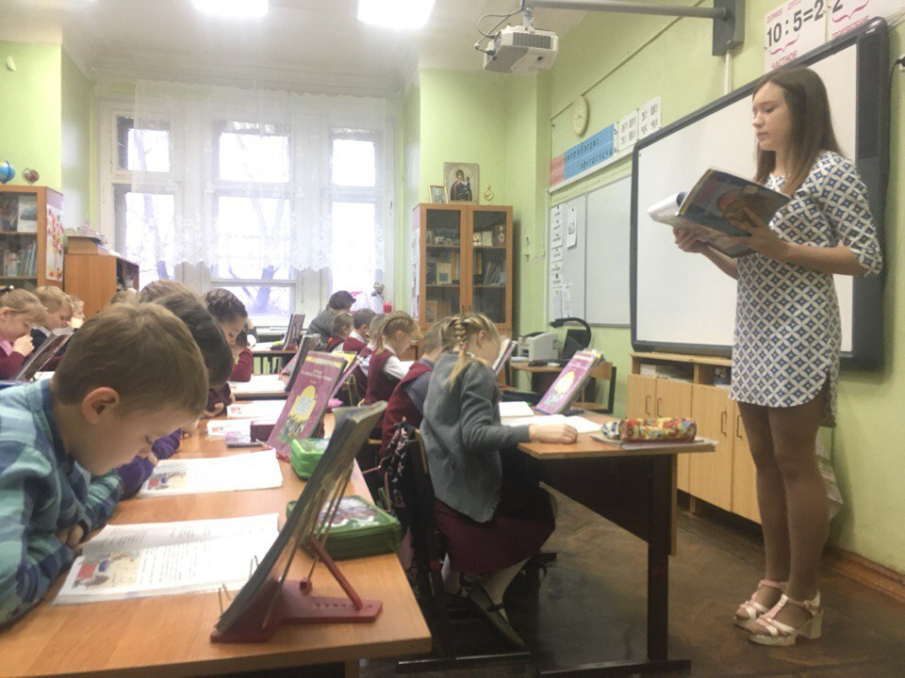
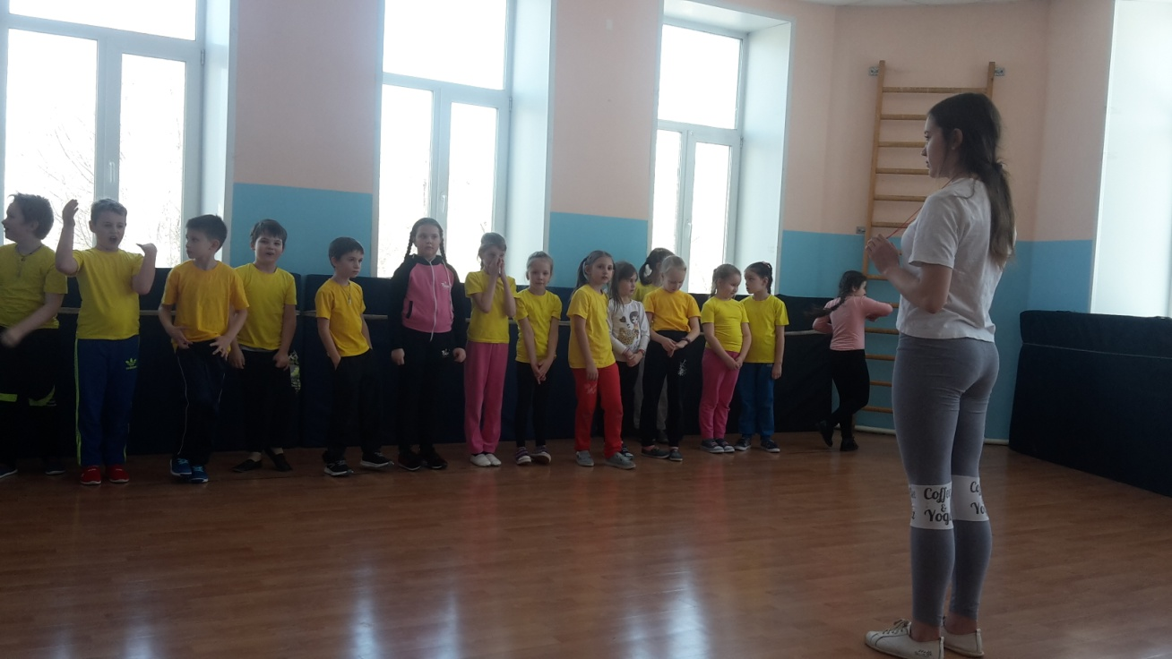
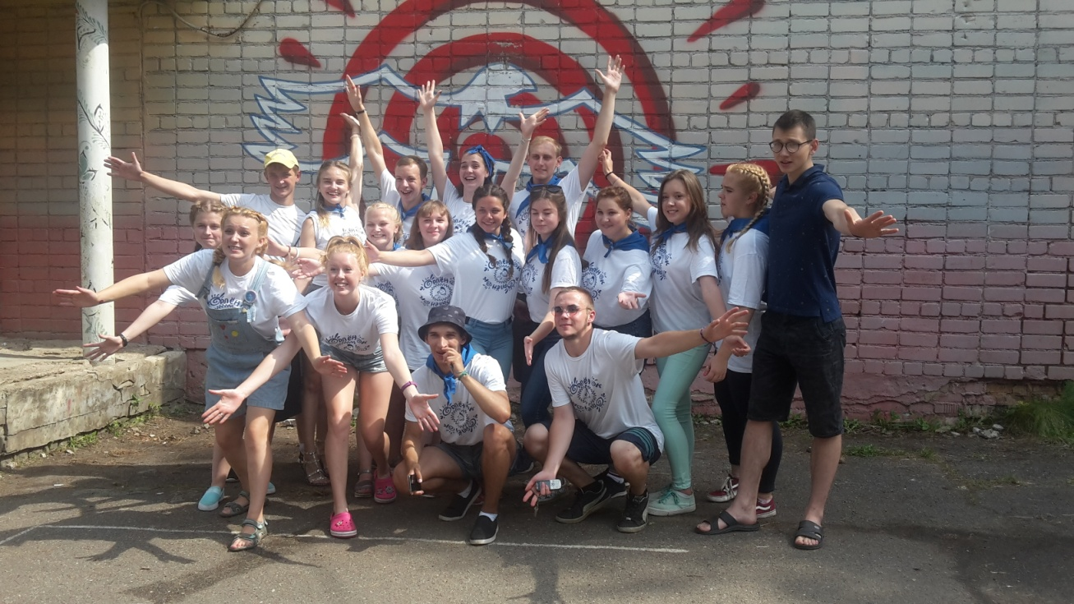

3. Мои конкурсные работы

Сочинение на тему: «Педагог ХХI века – это…»
Педагог — это человек, профессионально занимающийся преподавательской и воспитательской работой. Профессия педагога – одна из важнейших профессий в современном мире. Сейчас много говорят о компетентности учителя, о его профессионализме, индивидуальном стиле работы, об имидже учителя, эмпатии педагога. Требования к образованию меняются, меняются и учителя. Педагог XXI века. Кто он? Кто они – современные учителя?
Педагог XXI века должен быть идеалом для своих учеников. Цельный, действительный, всесторонний, образованный человек. Быть учителем – это значит быть примером воспитанности, сочетать в себе духовное богатство, моральную чистоту и физическое совершенство. Именно учитель закладывает основы всесторонне развитой личности, подготавливает ребят к взрослой самостоятельной жизни. Сегодня перед учителем стоит не совсем простая задача – создать условия для развития творческих способностей, развивать у учеников стремление к творческому восприятию знаний, учить их самостоятельно мыслить, полнее реализовать их потребности, повышать мотивацию к изучению предметов поощрять их индивидуальные склонности и дарования. Роль учителя – «стоять не над, а рядом», «я помогу», «я поддержу».
Сегодня учитель должен быть не только источником знаний, но и активным участником учебного процесса. Вовлечь каждого ребёнка в процесс обучения, суметь выслушать его, сделать его своим ассистентом, посмотреть глазами ученика на волнующую его проблему. Современный учитель не только должен учить детей, но и сам способен учиться у своих учеников. Ведь учитель: это человек, который стоит между наукой и маленькой личностью. Он эрудирован и образован, знающий свой предмет: только большой багаж знаний дает право учить других.
Настоящий педагог во все времена должен обладать умением воспринимать ребенка, понимать его внутренний мир, что является непременным условием успешной работы педагога. Учитель сегодняшнего дня – это человек преданный своему делу и своим ученикам. Современный учитель – это профессионал, мастер своего дела. У успешного учителя – успешные ученики!

4. Мои проекты

Творческий проект на тему:
«Озеленение клумбы» для учащихся 3 класса
Цель: через озеленение школьного двора создать условия для формирования позитивного отношения к общественно-полезной деятельности
Задачи:
- Образовательная: формирование духовно богатой, экологически грамотной, занимающей активную гражданскую позицию личности учащегося через совместную с родителями и учителями деятельность по благоустройству курируемой территории
- Развивающая: развивать инициативу и творчество учащихся
- Воспитательная: воспитывать экологическую культуру и любовь к окружающему миру, природе
Ход:
1 этап:
- Ребята, как вы думаете, что такое природа? (ответы детей)
- Природа - это солнце, звезды, воздух, вода... Это деревья, птицы, звери, бабочки... И человек - это тоже часть природы. Но природа - это не беспорядочный набор живых и неживых предметов и явлений. Природа - это единый дом, в котором все нужны друг другу: от огромного Солнца до самой маленькой мошки.
- А что такое экология?
- Экология - это наука о законах жизни природы. В переводе с греческого языка это слово означает "экос" - дом, "логос" - наука. То есть экология - наука о доме. Главный закон экологии - все связано со всем. Природе нужны зайчики и волки, ядовитые грибы и съедобные, красивые бабочки и кусачие комары. А еще дождь, снег, и чистый воздух.
- Но человек не может жить, не используя богатств природы. И именно экология учит, как можно использовать природу, не нанося ей ущерба. Много-много лет люди брали у природы все, что хотели, не задумываясь о последствиях. Поэтому природе сейчас нелегко: исчезло немало разных видов животных и растений, а другие именно сейчас находятся на грани вымирания. Природе плохо и ей надо помочь.
2 этап:
Мы сводили детей в библиотеку, там их ознакомили с книгами:
• Богданец Т.П. Экология для самых маленьких: книга для родителей и детей 7-9 лет/ Т.П.Богданец; худож. И.М.Наумова.-Москва: Дрофа, 2008.-16c.: ил.
• Колпакова О.В. Занимательное природоведение для младших школьников/ О.В.Колпакова; худож. Ю.Абрамова.-Москва: Белый город, 2008.-144с.: ил.-(Моя первая книга).
Для себя они узнали много нового и интересного. Благодаря этим книгам мы вызвали у детей желание создавать прекрасное.
Был проведен соц. опрос среди школьников по проблемам экологии.
1.Интересуют ли тебя вопросы экологии (охраны природы):
а) да; б) нет?
2.Из каких источников ты получаешь информацию об экологических проблемах:
а) на уроках и внеклассных мероприятиях;
б) в СМИ (ТВ, газеты, журналы)?
3.Что ты сделал для оздоровления окружающей среды:
а) участвовал в уборке территории села;
б) участвовал в очистке берегов реки и озера, территории вблизи
родников;
в) сажал деревья;
г) кормил зимой птиц?
4. Выдели те действия, которые свойственны твоему поведению:
а) не ломаю деревья;
б) не разоряю птичьи гнёзда и муравейники;
в) участвую в благоустройстве территории села и школы;
г) экономно расходую воду;
д) экономно расходую электроэнергию;
е) бережно отношусь к книгам;
ж) не шалю с огнём;
з) не устраиваю шум в лесу;
и) не бросаю бытовой мусор в реку или озеро.
5. Как ты участвовал в проектах экологических знаний:
а) участвовал в конкурсе экологических рисунков;
б) участвовал в проведении экологического вечера;
в) участвовал в викторинах на экологическую тему;
г) проводил исследовательскую работу;
д) выпускал стенгазету на экологическую тему.
6. Чего не хватает во дворе нашей школы?
7. С помощью чего можно улучшить наш двор?
3 этап:
- В настоящее время люди перестали уделять внимание благоустройству окружающего мира, социальной среды, объектов социального значения: их места работы, учебного заведения, территории, прилегающей к дому, не создавая интересные «уголки радости» для поднятия настроения.
- Большую часть времени мы проводим на территории школы, и именно она остается в памяти каждого из нас как маленький теплый «островок детства», в который хочется вернуться.
- Мы должны заботиться не только о себе, но и об окружающем нас мире. Школа - это наш общий дом, который мы любим и хотим видеть его красивым.
- Ребята, у нас с вами появилась возможность благоустроить предшкольную территорию. Вы бы хотели, чтобы наша школьная территория была чистой и красивой? (ответы детей)
- Что бы вы хотели сделать на территории школы? (ответы детей)
- Я могу вам предложить несколько вариантов по улучшению экологии на территории нашей школы:
- Посадить деревья
- Озеленение и очистка клумбы
- Уборка территории школы
- Что вас больше всего заинтересовало? (ответы детей: озеленение и очистка клумбы)
- Отличный выбор, я тоже с вами согласна!
4, 5 этапы:
Основные этапы работы:
1.Разработка бизнес-плана.
При разработке бизнес-плана для реализации проекта был произведен расчет необходимого количества материала.
1. Бархатцы - 300 шт. 200 р
2.Агератум -200шт. 150р.
3. Сальвия (15-20 см) – 300 шт. 200 р
4.Ценерарии – 500 шт. 260 р
Ученики разделили между собой количество семян для домашнего выращивания рассады.

2.Мы составили схему посадки цветов на клумбе.
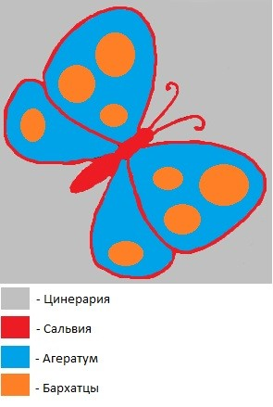

3.Необходимый инвентарь: грабли, лопаты, тяпка, перчатки, мусорные пакеты, лейка. За разрешением пользоваться инвентарем школы мы обратились к директору.
Техника безопасности про уборке территории
- соблюдать дисциплину и Правила поведения учащихся;
- выполнять только ту работу, которая была получена преподавателем;
- быть одетыми в удобную одежду и обувь, которая соответствует виду выполняемых работ и погодным условиям, а также использовать перчатки;
- не отлучаться без разрешения преподавателя от места выполнения работ;
- в процессе выполнения работы учащиеся должны соблюдать порядок выполнения работ, правильно применять рабочий инвентарь и соблюдать правила личной гигиены;
- о каждом несчастном случае учащиеся должны немедленно докладывать преподавателю. В случае выявления неисправностей сельскохозяйственного инвентаря следует немедленно остановить работу и доложить об этом преподавателю, который руководит работами.
- переносить инвентарь только в вертикальном положении заостренной частью вниз;
- не передавать инвентарь для уборки друг другу с помощью броска;
- не класть инвентарь на землю заостренной частью вверх;
- не направлять инвентарь для уборки территории заостренной частью на себя и на других школьников.
4.Было проведено родительское собрание большинство родителей поддержали идею очистки и озеленения клумбы и предложили свою помощьв виде вскапывания клумбы, в ходе собрания были собраны денежные средства, в размере (810р с человека-27р.) для закупки семян. В процессе мы обговорили место и время встречи- суббота 14:00 возле главного входа в школу. Родителям было сказано, чтобы дети пришли в соответствующей форме.
5.Перед облагораживанием клумбы мы разделили детей на 4 групп:
- первая группа отвечает за сбор мусора
-вторая группа отвечает за перекапывание земли (помощь родителей)
-третья группа отвечает за сборку сорняков
-четвертая группа отвечает за разрыхление почвы
Далее идёт коллективная работа по посадке и поливке семян.
6 этап: (день встречи)
Оригинальную клумбу «нарисовали» на газоне. Для этого взяли – несколько палок, очертили ими контуры бабочки.
Для посадки выбрали низкорослые сорта, которые образуют плотные пушистые подушечки соцветий -агерантум, бархатцы и сальвию. Вокруг высадили ценерарию серебристого цвета, так клумба-бабочка выглядит еще эффектней.
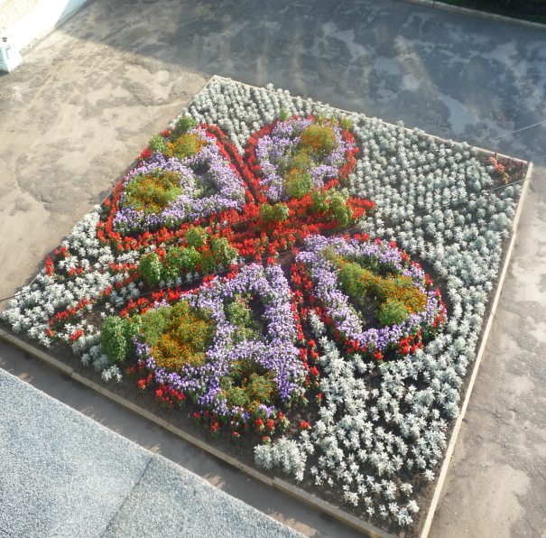

7 этап:
Данный проект реализуется в течение 2 месяцев (март-май), после этого детям было предложено выполнить творческую работу в виде сочинения на тему «Что такое любовь к природе?»
Совместное оформление стенгазеты по результатам социального проекта «Школьная клумба»
Вывод: Проект по благоустройству школьной клумбы, помог решить задачи эстетического, нравственного и физического воспитания детей, создал комфортные условия для прогулок детей. А также позволил повысить творческий потенциал педагогического коллектива и родительской общественности по созданию благоприятных условий для пребывания детей в школе.
Был достигнут 3 уровень воспитательных результатов.

